COMSOL BV  Röntgenlaan 37  2719 DX Zoetermeer  Phone: +31 (0)79 363 4230  Web: www.comsol.nl  Blog: www.comsol.nl/blogs | Media Contact:  Saskia de Witt – de Bruijn  saskia.dewitt@comsol.com  About the Application Builder and COMSOL Server™

Simulatie-apps helpen afgestudeerden zich te onderscheiden
De Application Builder beschikbaar in COMSOL Multiphysics® wordt wereldwijd gebruikt op universiteiten om studenten kennis te laten maken met multifysische softwareoplossingen die hen beter voorbereiden op het werkveld.

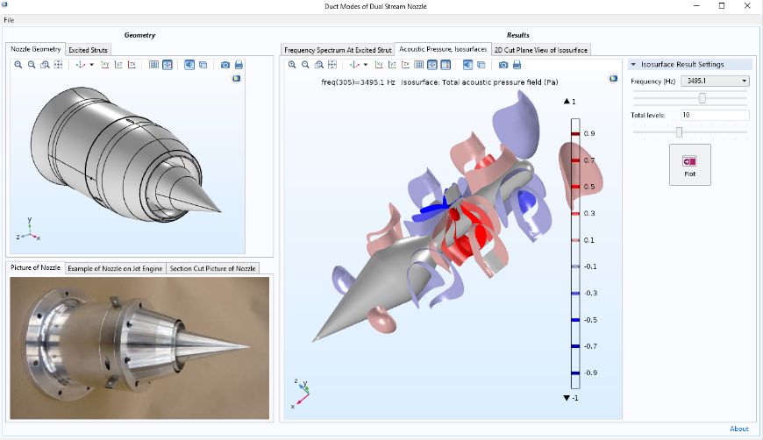
ZOETERMEER (August 13, 2018) —Techniek en wetenschap docenten zijn zich ervan bewust dat potentiële werkgevers op zoek zijn naar afgestudeerden die ervaring hebben met productontwerp en simulatiesoftware. Om aan deze behoefte tegemoet te komen, heeft een professor aan de Universiteit van Hartford baanbrekend werk verricht met het gebruik van simulatie-apps bij bachelorstudenten Werktuigbouwkunde. De apps bieden studenten een eenvoudig te gebruiken interface om realistische simulaties uit te voeren. Vanwege het bedieningsgemak is voorafgaande training niet nodig. Deze leermethode zorgt voor een beter begrip van de fysica en theorie, en maakt de materie en diens oplossingen direct zichtbaar. Studenten leren vervolgens eenvoudig meer over het onderliggende model en kunnen zelfs hun eigen simulatie-apps bouwen in de Application Builder die beschikbaar is in de COMSOL Multiphysics®-software.

Door met simulatie-apps te werken, kunnen studenten leren hoe randvoorwaarden en instellingen in het model het ontwerp beïnvloeden. "Onze studenten geven aan dat het gebruik van simulatiesoftware hun leerproces heeft verbeterd en hen heeft geholpen ingewikkelde theoretische concepten te visualiseren, zonder ze bloot te stellen aan de onderliggende complexiteit", aldus Ivana Milanovic, hoogleraar Werktuigbouwkunde aan de Universiteit van Hartford.
Simulatie-app gebouwd door bachelorstudenten Iliana Albion-Polen en Jeffrey Severino. Hun werk wordt ondersteund door de Connecticut Space Grant voor facultair onderzoek. De app voorspelt het uiterlijk van tonen in een dual-stream 4-strut nozzle voor straalmotoren.

Simulatie-apps dienen als een gemakkelijke toegang tot numerieke analyse. "Zodra studenten genoeg kennis hebben van de concepten en de modelleringstechnieken, kunnen ze uiteindelijk hun eigen apps maken met de Application Builder om hun kennis van analysemogelijkheden verder uit te breiden", besluit Milanovic.

Over COMSOL
COMSOL is wereldwijd leverancier van simulatiesoftware voor productontwerp en onderzoek bij technische bedrijven, onderzoeksinstituten en universiteiten. COMSOL Multiphysics® is een geïntegreerde softwareomgeving voor het modelleren van fysische fenomenen en het maken van simulatie-apps. Eén van de sterke eigenschappen is de mogelijkheid om gekoppelde of multifysische verschijnselen te berekenen. COMSOL kan worden uitgebreid met modules die verdere diepgang bieden op terreinen zoals elektromagnetisme, mechanica, vloeistofmechanica en chemie. Ook zijn er interfaces met alle belangrijke CAD software. Simulatie-experts gebruiken de COMSOL Server™ om applicaties beschikbaar te maken voor hun ontwerpteams, productieafdelingen, testlaboratoria en klanten over de hele wereld. COMSOL is in 1986 opgericht, heeft meer dan 450 werknemers wereldwijd in 19 kantoren en heeft een netwerk van distributeurs.
~
COMSOL, COMSOL Multiphysics, LiveLink, en COMSOL Server zijn geregistreerde handelsmerken van COMSOL AB. Voor het eigendom van de andere handelsmerken, zie www.comsol.nl/trademarks.

